Міністерство культури та інформаційної політики України
Косівський фаховий коледж прикладного та декоративного мистецтва
Львівської національної академії мистецтв

Балагурак Христина Тадеївна

«Живопис натюрморту із предметів, наближених за кольором»
(Особистісно-орієнтований підхід до мистецького навчання)

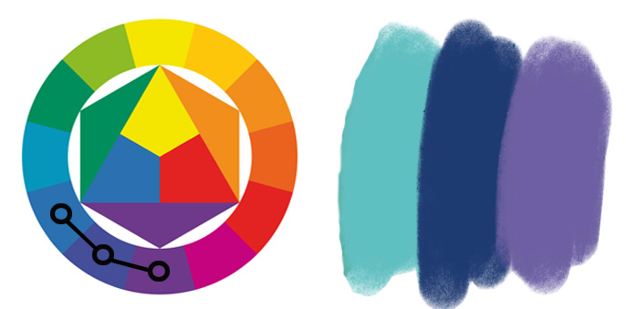
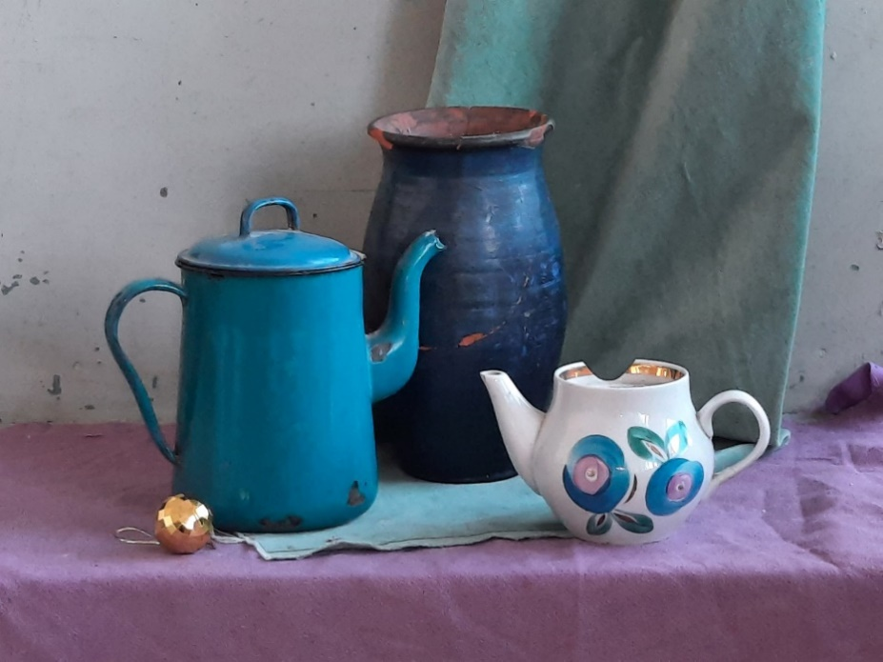

Косів – 2024р.
Міністерство культури та інформаційної політики України
Косівський фаховий коледж прикладного та декоративного мистецтва
Львівської національної академії мистецтв
Цикл фундаментальних та професійно-орієнтованих дисциплін

Методичні рекомендації до виконання завдання з живопису

«Живопис натюрморту із предметів, наближених за кольором»
(Особистісно-орієнтований підхід до мистецького навчання)
(для студентів ІІ курсу)

Освітній ступінь фаховий молодший бакалавр

Галузь знань 02 «Культура і мистецтво»

Спеціальність 023 Образотворче мистецтво, декоративне мистецтво, реставрація

Освітня програма «Декоративне мистецтво»

Балагурак Христина Тадеївна,
викладач рисунку та живопису,
спеціаліст вищої категорії,
викладач-методист

Косів – 2024 р.
ЗМІСТ
Передмова…………………………………………………………………….....4
Натюрморт – жанр мистецтва ……………………………………………….....5
Розділ 1 Підготовка викладача до заняття
1.1 Мета, завдання та цілі навчання …………………………………14
1.2 Компетентності………………………………………………………16
1.3 Постановка або композиція натюрморту………………………....17
1.4 Організація навчального процесу………………………………….19
Розділ 2 Структура і зміст завдання
2.1 І етап. Композиційне розміщення предметів натюрморту на аркуші паперу… …………………………………………………………22
2.2 ІІ етап. Знаходження основних кольорових і тональних співвідношень. Ліпка форми кольором, передача об’єму предметів. …25
2.3 ІІІ етап. Передача плановості постановки. Вдосконалення колориту. Детальна прописка переднього плану ………………………………......29
2.4 ІV етап. Узагальнення та завершення натюрморту……………...32
Розділ 3. Контроль навчальних досягнень студентів……………………......37
Висновки…………………………………………………………………………39
Список використаних джерел………………………………………………...40

ПЕРЕДМОВА
«Живопис» – одна із основних дисциплін, яка у системі освіти готує художника декоративно-ужиткового мистецтва. Малярство, як і рисунок – це спосіб пізнання та передачі реальної дійсності на площині. Для створення художніх образів, в живописі використовують виразність кольору. Колір виражає об’єм, світло, простір, форму, глибину та є ключовим елементом у цьому виді мистецтва. Живопис має особливу художню мову, засобами якої митець передає свої ідеї та почуття. Колір виражає, перш за все, ідею художника, стимулює сприйняття та почуття глядача, він є засобом передачі матеріального змісту. Навчання живопису – це опрацювання способів, прийомів і засобів побудови живописної форми кольором. Вивчення дисципліни спирається на набуті студентами базові знання з «Рисунка», «Основ кольорознавства», «Перспективи», «Пластичної анатомії». Засвоєння теоретичних знань і їх поглиблене вивчення та застосування під час практичних занять із живопису сприяють розвитку образного мислення, творчих здібностей студентів. Вивчаються техніки та технологія живопису.
Натюрморт є одним з головних завдань у курсі дисципліни «Живопис». Навчальні постановки натюрморту допомагають зрозуміти і практично засвоїти такі основи образотворчої грамотності, як перспектива, лінійно-конструктивна побудова форми на площині, закони розпреділення світлотіні на формі предмета в залежності від її конструкції, передачу об’єму предметів та плановість постановки кольором. Натюрморт володіє великими зображувальними можливостями, є ніби своєрідною творчою лабораторією живописця, де максимально розвиваються пластичні й колористичні можливості художника, який виробляє свій стиль і почерк, вирішує різні професійні завдання, вдосконалює свою майстерність. Його використовують, у першу чергу, як навчальну постановку, як первинну стадію вивчення натури в період студентства.
Впровадження технології особистісно-орієнтованого навчання у викладання живопису.
Стрімкий розвиток науки і техніки, глобалізація та доступність до швидкозмінної великої кількості інформації вимагають виховання та навчання всебічно розвиненої особистості, яка спроможна реагувати на стрімкі зміни у суспільстві, бути самодостатньою, творчою, високопрофесійною людиною, яка керується у житті власним переконанням. Мистецька освіта є основою інтелектуального, культурного та духовного розвитку особистості, її успішної соціалізації та економічного добробуту. Сучасне навчання художника потребує нових підходів у професійній підготовці майбутнього фахівця, при застосуванні яких гармонійно поглибляться особистісні якості студентів, формується їх самостійність, більш яскравими стануть творчі індивідуальності, що є необхідним у мистецькій сфері. На викладача сьогодення покладається завдання
таким чином організувати навчальний процес, щоб зрушити внутрішній особистісний потенціал майбутнього художника та спрямувати його зусилля на самоосвіту та саморозвиток. А це вимагає від викладача створити таку атмосферу навчального осередку, в якому студент прагне до самовдосконалення, самоосвіти. Практика показує, що інноваційні технології навчання сприяють формуванню творчої особистості майбутнього художника декоративно - прикладного мистецтва. Для підготовки майбутнього художника найліпше годиться особистісно орієнтоване навчання.
Застосування особистісно-орієнтованого підходу спрямованого на індивідуальність особистості кожного студента, формує фахову компетентність, забезпечує розвиток та саморозвиток.
НАТЮРМОРТ – ЖАНР МИСТЕЦТВА
Натюрморт є не тільки навчальним а і самостійним видом малярства. Багато художників різних часів писали натюрморти, та створювали неперевершені шедеври живопису. Люди здавен відображали оточуючі речі. Мікеланджело Мерізі, відомий під іменем Караваджо, вперше зробив натюрморт самостійним предметом зображення. Це призвело до перевороту в історії мистецтва, оскільки вперше живопис втратив свій релігійний і придворний характер. В подальшому натюрморти писали такі майстри, як Веласкес, Шарден, Сезанн і багато інших. Одного разу Караваджо взяв невелику корзину, поклав у неї виноград, червиве яблуко, декілька груш і плодів інжиру, персик і написав перший натюрморт. Це сталося в 1596 році, коли художнику було 23 роки. Він і до того писав фрукти, глечики, стакани вина, квіти, а крім того, книжки, музичні інструменти і ноти. Реальним або уявним фоном для них служила кухня або таверни, де часто бував Караваджо. Сам того не усвідомлюючи, він став родоначальником нового жанру.
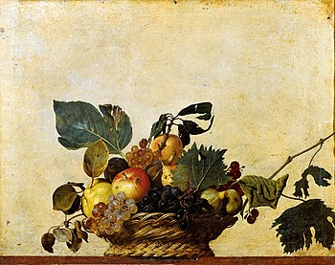

Особливого розквіту і популярності натюрморт здобув у XVI - XVII столітті у Нідерландах, де досяг свого найвищого розквіту в творчості таких художників, як П. Клас, Г. Віллем, А. Байерен, Ф. Снейдерс і інших, твори яких прикрашають найвідоміші музеї світу. Творчість цих майстрів розвивалась під благотворним впливом мистецтва епохи Відродження. У цій країні вперше виник термін «still-leven» для позначення зображення неживих предметів, що в дослівному перекладі означає «тихе життя», це визначення менш популярне, зазвичай використовують слово «нтюрморт», що походить від французького «nature morte», що означає «мертва природа». Методи і прийоми зображення, які розроблялися в жанрах сюжетно-тематичної картини, портрета, переносились і в область натюрморту. Власне тут виробляється основний тип натюрморту з чітким трьох плановим поділом простору, з явно вираженим композиційним центром. По класичній схемі побудови центр композиції картини розташовувався на середньому плані; передній план заповнювався доповнюючими, як правило малими предметами. Роль третього плану виконував фон, який потрібно писати у вигляді нейтрального простору. Улюбленими мотивами зображення у голландських майстрів стали «сніданки» з невеликим набором предметів. В них зображувались фрукти, риба, дичина, посуд. З великою майстерністю і витонченістю передавався матеріал предметів – скло, метал, поливана кераміка, різноманітна фактура поверхні фруктів, овочів і т. д. Натюрморт може виступати як один з жанрів станкового живопису, як самостійний твір мистецтва, але може бути і складовою частиною композиції жанрової картини, портрета-картини і виконувати значну роль в розкритті смислового змісту твору. В історії мистецтв ми можемо побачити багато прикладів, що перегукуються з темою даного завдання. Натюрморти із предметів, наближених за кольором бачимо і у голландських художників і у сучасних митців.
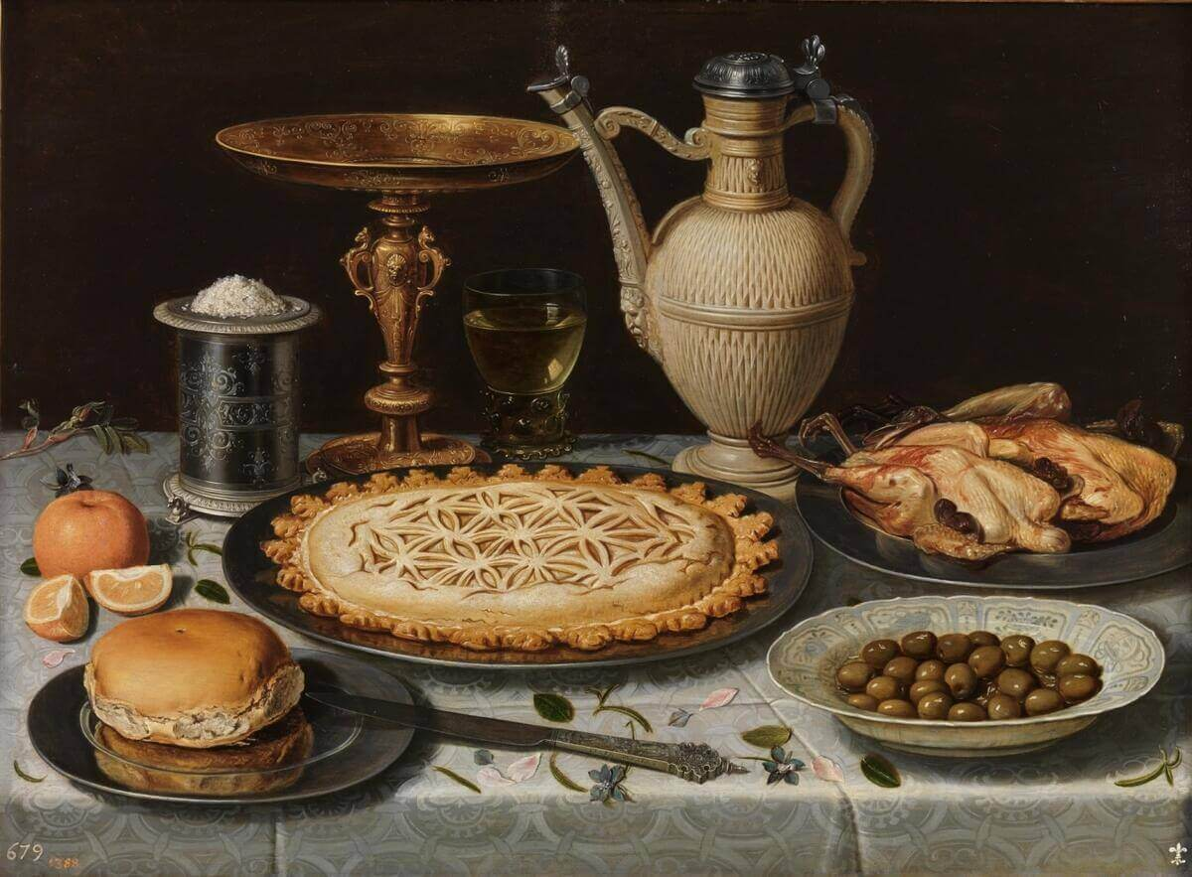
Натюрморт написаний у 17 столітті Кларою Петерс, однією з небагатьох жінок – живописців. Клара Петерс уже у віці 17 років була визнаною художницею, яка майстерно писала фрукти, квіти у вазах, вишукану їжу та напої у красивому декоративному посуді.
На картині «Натюрморт з квітами і золоченими келихами», 1611р. К.Петерс зобразила своє відображення з палітрою і пензлем.
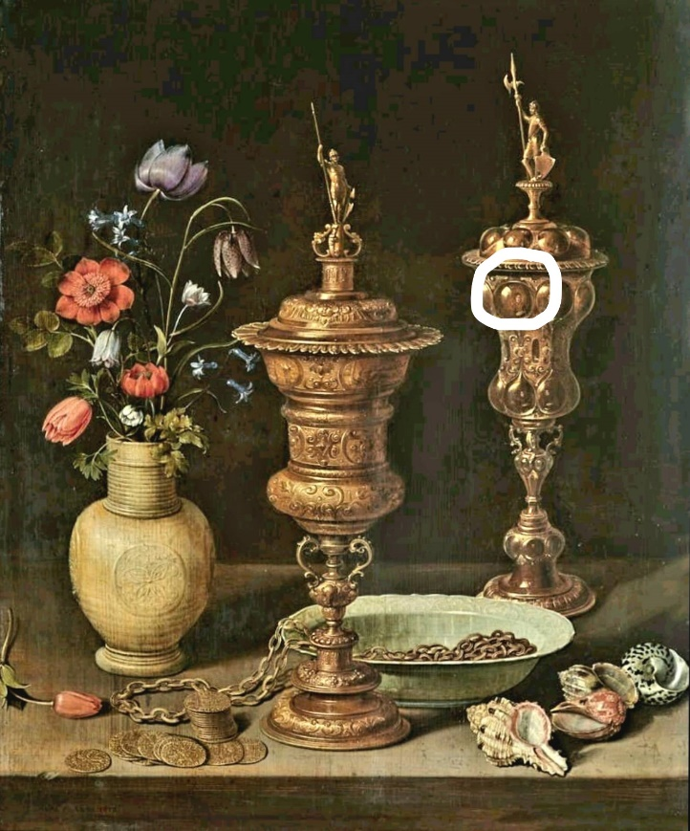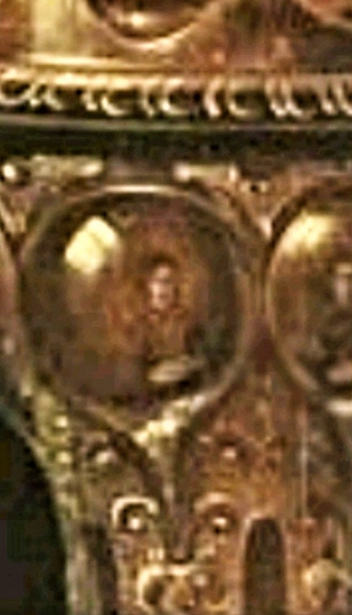
«Натюрморт з квітами і золоченими келихами», 1611р. К.Петерс.
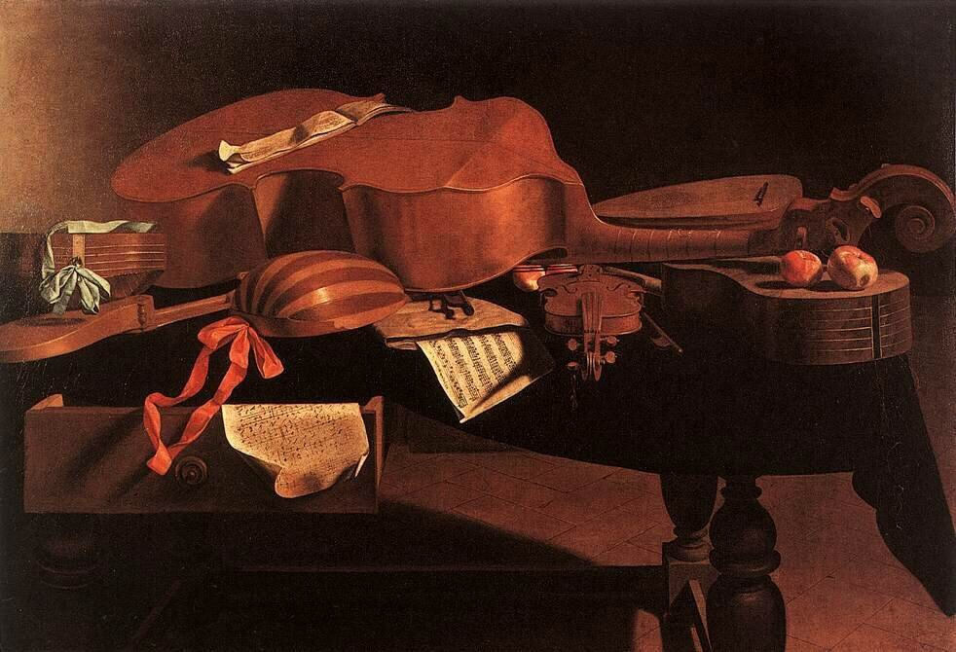
«Музичні інструменти» Еварісто Баскеніс (1617 —1677) — італійський художник доби бароко, автор відомих натюрмортів з музичними інструментами.
За підрахунками, майстер створив близько 600 натюрмортів подібної тематики.
Натюрморти на зближену гаму кольорів часто бувають написаними в теплих кольорах.
Значний вклад в розвиток натюрморту приніс французький художник 18 століття Ж.-Б. Шарден, який увійшов в історію світового живопису як майстер побутової жанрової картини. Головною темою мистецтва Шардена було зображення життя простих людей, їх побуту, щоденної праці, і свої натюрморти він пише з предметів домашнього вжитку, надаючи їм великої одухотвореності і простоти композиції («Мідний бак», «Натюрморт з коробкою, люлькою і глечиком»).
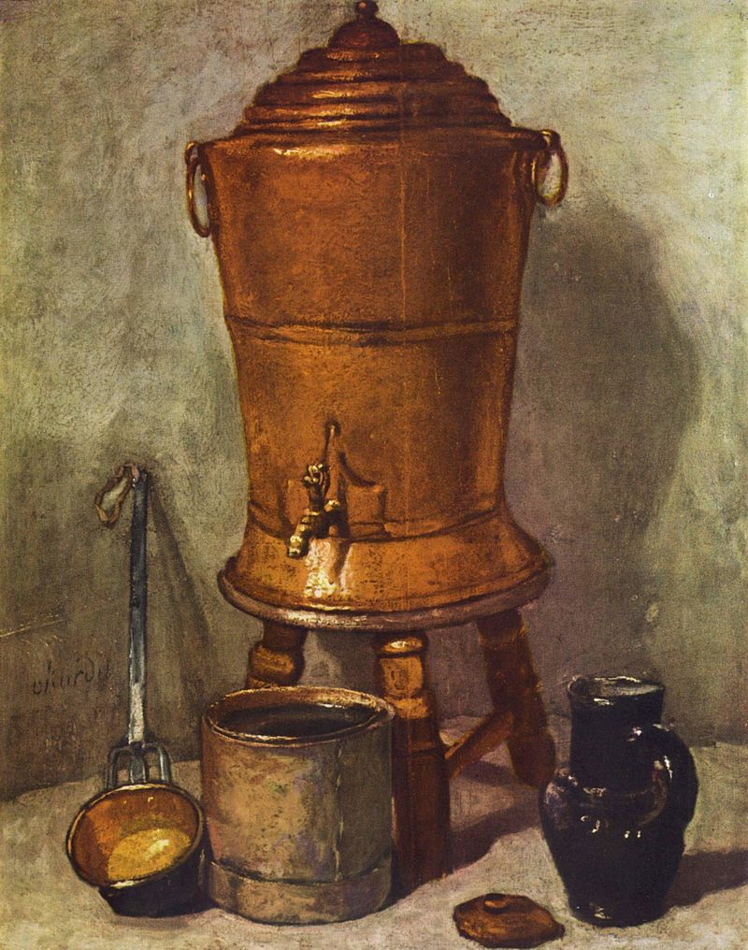
Мідяний бак. Лувр. Париж. Жан Батист Сімеон Шарден (1699-1779) французький художник доби Просвітництва, представник реалізму.
Ця картина, де зображено не вишуканий посуд а звичайні, нічим не примітні речі тогочасного життя, ще раз доводить нам, що художники малюючи зовсім примітні речі, можуть зробити їх гідними захоплення. Натюрморти часто є кращими ніж речі, які на них зображено.

Інтерес до натюрморту значно посилюється в другій половині 19 століття. Імпресіоністи у Франції ставлять акцент на мальовничому сприйнятті світу речей, вирішують проблеми світлоколірних відносин, нерідко трактують натюрморт як своєрідне декоративне панно.
Пост імпресіоністи (П. Сезанн, В. Ван Гог, А. Матісс) в натюрмортах акцентують свіжість першого враження, розробляють складні проблеми композиційного та колірного рішення картини. Надзвичайно колористична експресивність А. Матісса видно в роботах: «Соняшники у вазах» - тепла кольорова гама; «Фрукти і кавник» - холодна гама; «Синій горщик і лимон » - кольорова домінанта. П. Сезанн у своїх натюрмортах прекрасно використовував властивості холодних тонів йти в глибину, а теплих - висуватися назустріч («Фрукти», «Натюрморт з яблуками та апельсинами», «Персики і груші »). Він також стверджував, що «все в природі ліпиться у формі кулі, конуса, циліндра ... »; просторове сприйняття предмета залежить від його кольору.
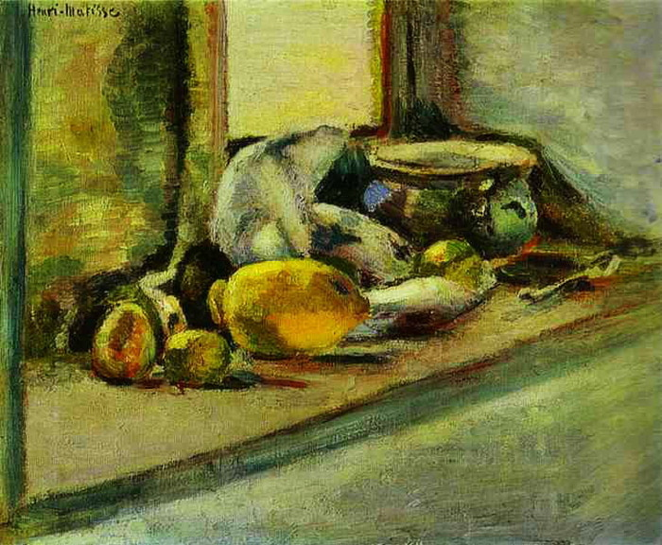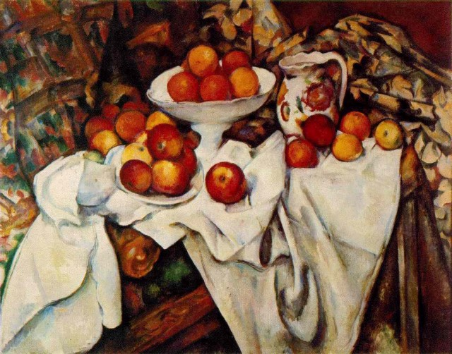
Анрі Матісс, "Голубий горщик Поль Сезанн «Натюрморт з яблуками
і лимон", 1897 та апельсинами», 1895-1900

Вінсент Ван Гог (1853-1890) художник – постімпресіоніст часто малював соняшники. Ця картина одна із відомих «соняшників» написана різними відтінками жовтого та оранжевого кольорів з невеликим вкрапленням зеленого.
«Іриси у вазі» написані в холодній гамі кльорів.
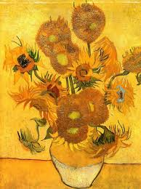
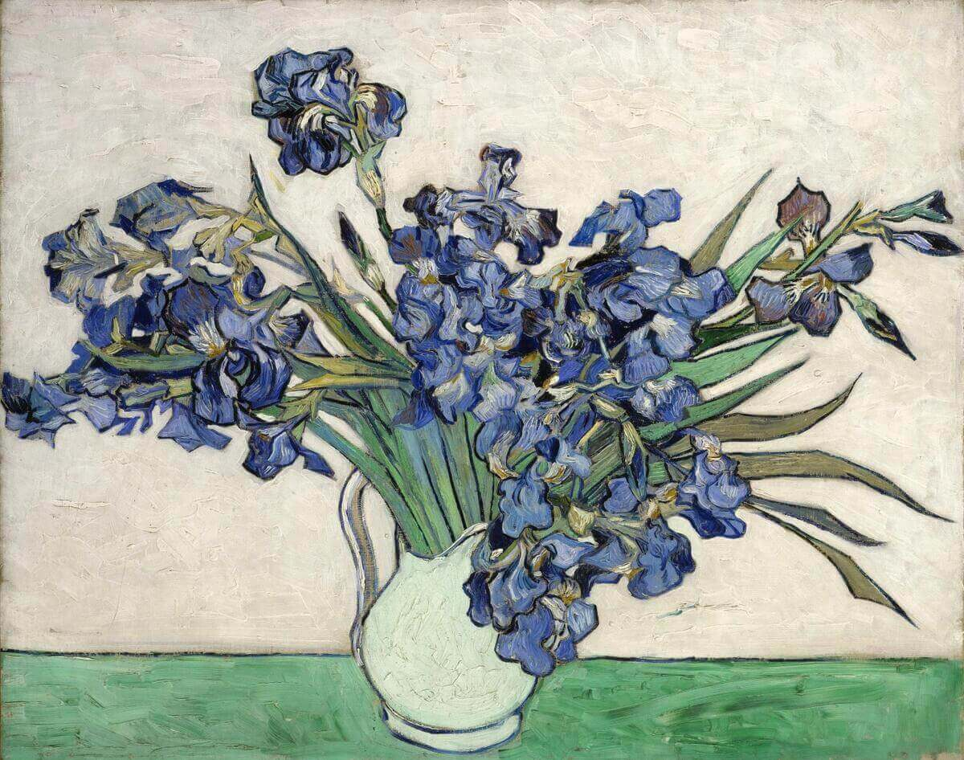
«Іриси у вазі»
Вінсент Ван Гог, «Соняшники»
З початку 20 століття натюрморт стає свого роду творчою лабораторією живопису. Виникає декоративний натюрморт. Кожній з течій живопису того часу притаманні свої характерні особливості. Художники захоплюються предметами не стільки за їх власну красу, як за причетність до прекрасного, повного повітря і світла. Українські художники ХХ століття пишуть реалістичні натюрморти.

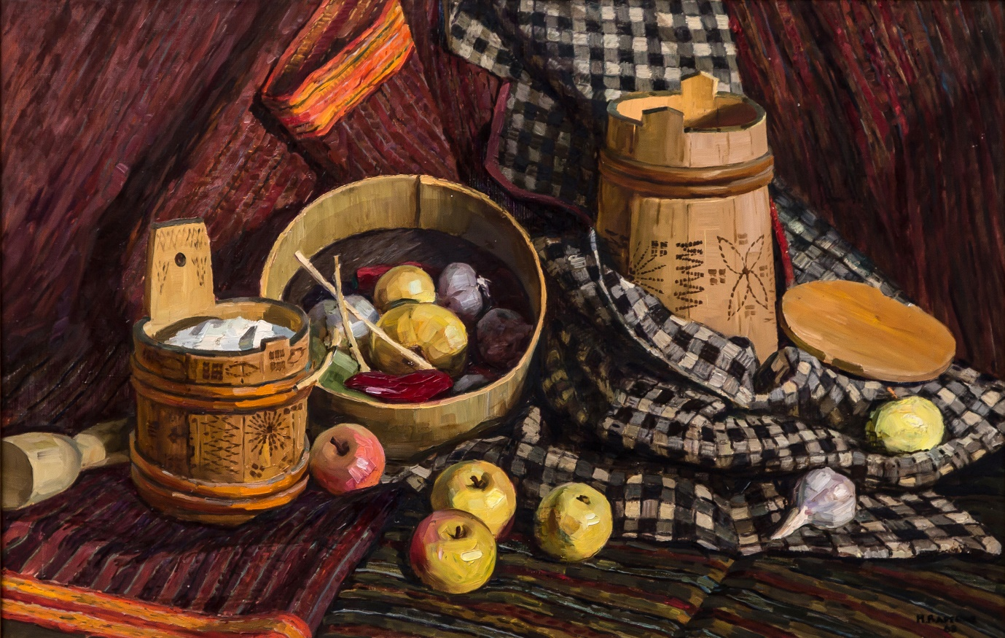
Натюрморт з бесагами, 1968р., Варення Микола Романович. Один з кращих експонатів живопису в колекції Національного музею народного мистецтва Гуцульщини та Покуття імені Йосафата Кобринського в Коломиї.
Сучасні художники також пишуть натюрморти на зближену гаму кольорів.
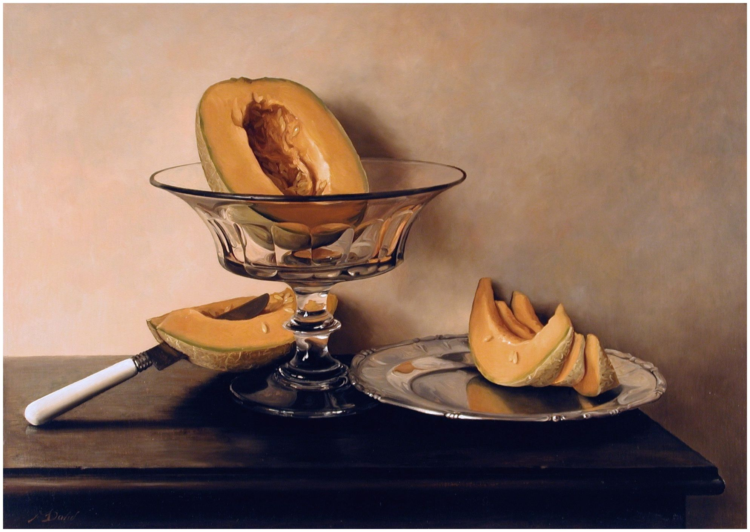
«Кришталева фруктова чаша з динями» (1999) Девіда Мауро
Натюрморт в стилі «Гіперреалізму»
Натюрморти сучасних українських художників

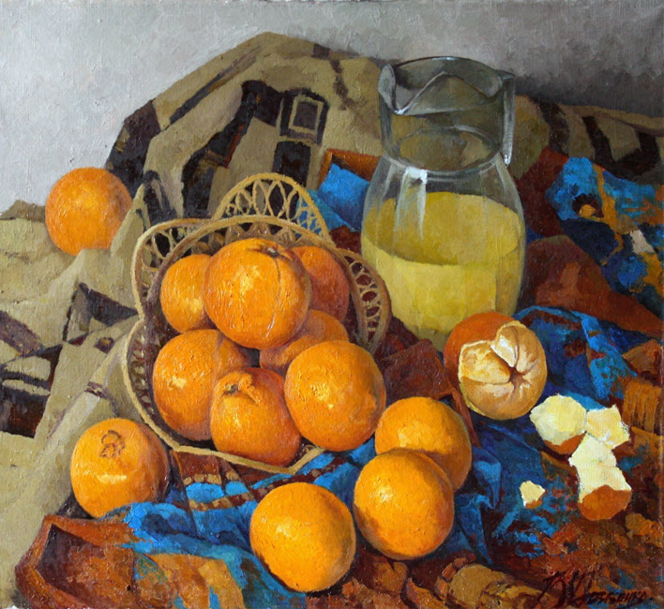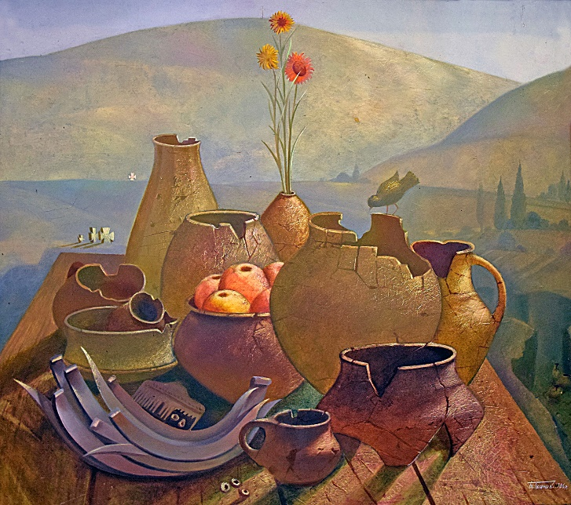
Віктор Довбенко Богдан Ткачик «натюрморт черняхівської культури»

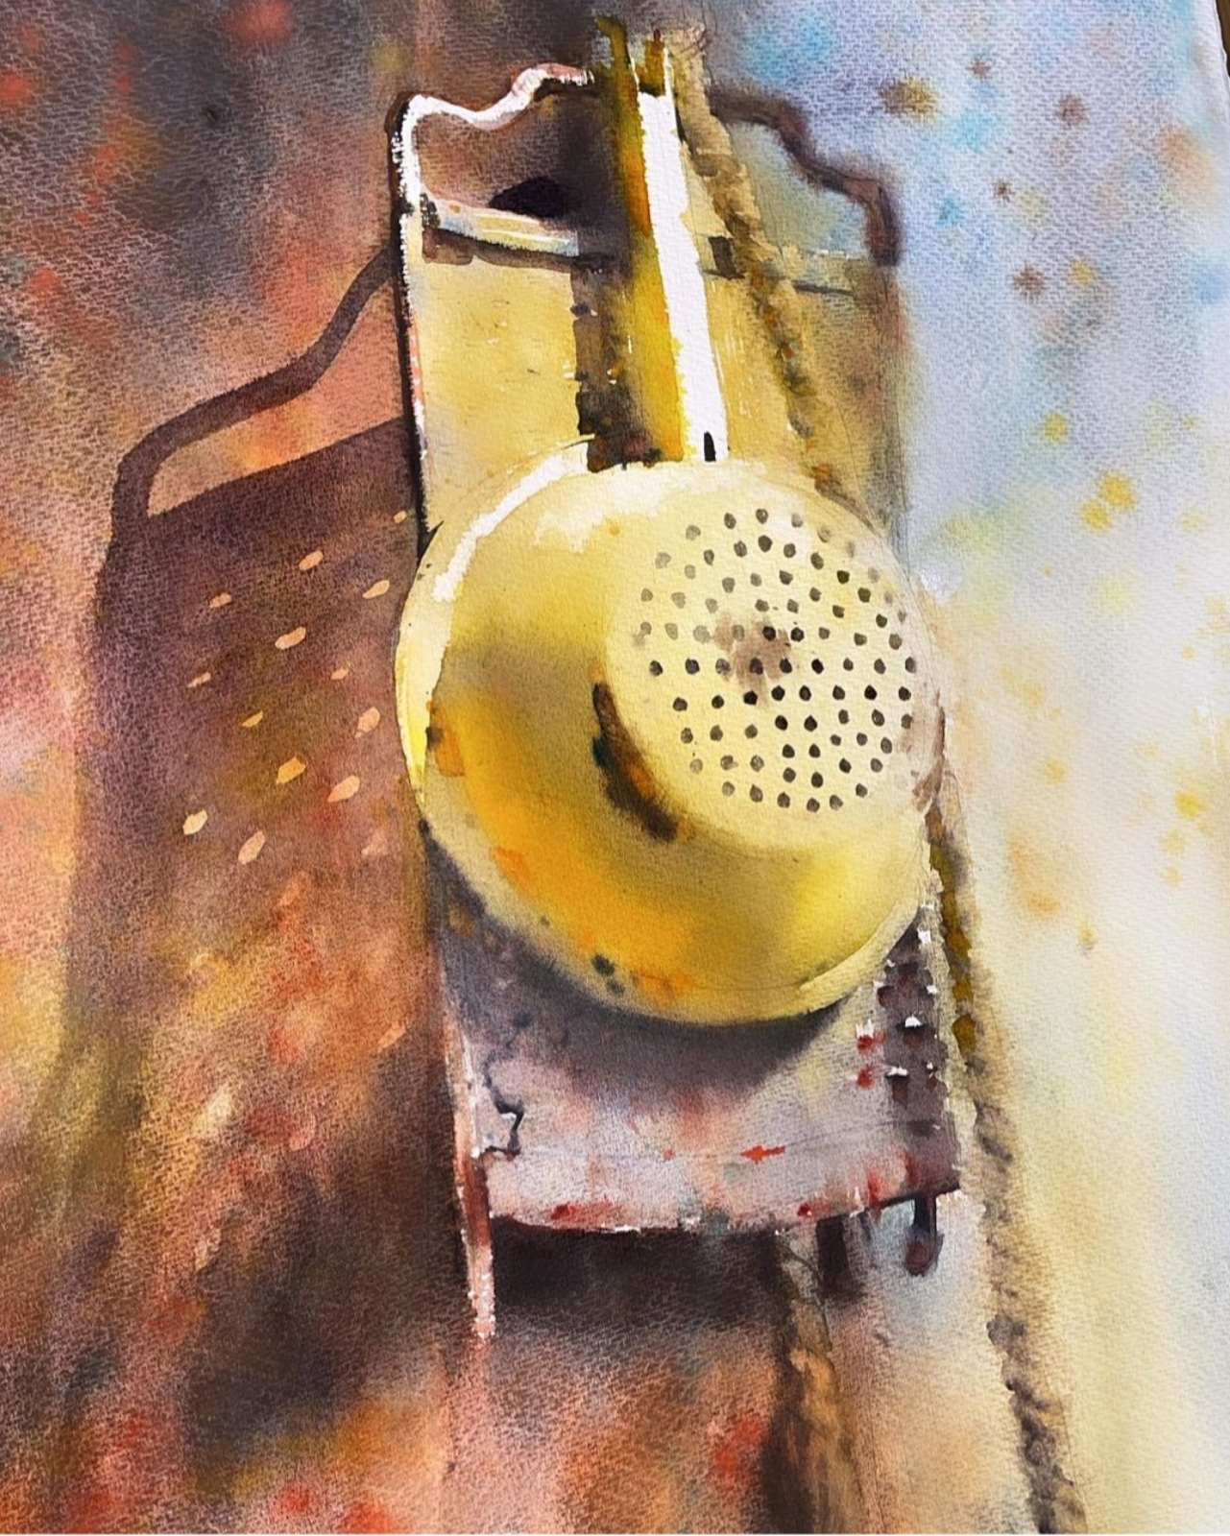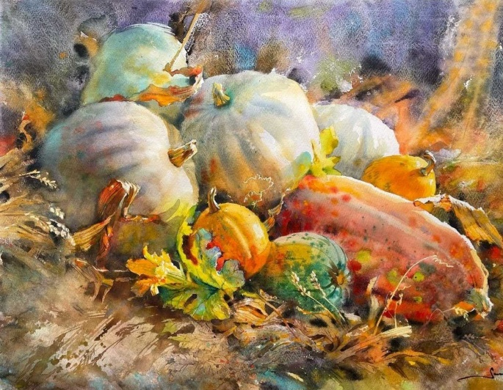

Ці прекрасні акварелі написала наша сучасниця, українка, Саміра Янушкова з Дніпра.
РОЗДІЛ 1. Підготовка викладача до заняття
  - МЕТА, ЗАВДАННЯ ТА ЦІЛІ НАВЧАННЯ
Завдання «Живопис натюрморту із предметів, наближених за кольором» розрахований на 14 годин практичних аудиторних занять та 2 години індивідуальних занять.
Самостійна робота (домашні завдання - 5 год) передбачає активне сприйняття, засвоєння і опрацювання теоретичних основ живописної грамоти, закріплення і розвиток вмінь та навичок користування фарбами у різних живописних техніках і матеріалах, виконання індивідуальних творчих завдань до теми «Живопис натюрморту із предметів, наближених за кольором».
Практичні завдання передбачають засвоєння теоретичних основ побудови живописних зображень на основі грамотного рисунка і вимог композиції, методичної послідовності виконання навчальних завдань, уважного й вдумливого вивчення натури і засобів живописного зображення, що сприяє утвердженню професійних навичок виконання етюдів, довготривалих робіт, різноманітних за складністю.
Метою вивчення даної теми є формування професійних знань, умінь і навичок, необхідних для зображення натюрморту та втілення творчого задуму засобами живопису; розвиток колористичного сприйняття навколишньої дійсності, засвоєння та закріплення знань головних образотворчих законів, а також освоєння технічних навичок та зображувальних засобів живопису.
Навчальна мета:
- оволодіння техніками живопису акварелі та гуаші;
- закріплення та поглиблення знань з композиції, рисунка та кольорознавства;
- поглиблення розуміння поняття колориту;
- набути вміння витримати колорит у теплій кольоровій гамі.
Розвиваюча мета:
- розвиток зорової пам’яті, спостережливості, цілісне бачення;
- розвиток творчого композиційного мислення.
Виховні цілі навчання:
- виховувати естетичні почуття, загальну мистецьку культуру;
- гармонійність особистості майбутнього художника;
- розвиток індивідуального мистецького бачення.
Це критерій розвитку студента, його здатність усвідомлювати свої естетичні почуття, бачити у самому собі ті риси творчості, які сприяють розвитку духовних орієнтирів.
Завдання навчальної дисципліни:
Основним завданням вивчення дисципліни є оволодіння практичними навичками живопису натюрморту:
- вивчити закони композиційного розміщення зображення на форматі;
- вміти передавати кольором та градаціями кольору – форму, об’єм, світло, простір і т.д;
- вивчити і застосовувати на практиці колористичні правила та закони.

Згідно з вимогам освітньо-професійної програми студенти повинні знати:
- закони композиційного розміщення зображення на форматі;
- образотворчі закони і вміти їх втілювати у роботі;
- розвивати творче мислення та живописний почерк.

Студент повинен уміти:
- зображувати предмет у взаємозв’язку з простором, освітленням і з
урахуванням його кольорових особливостей;
- знати технологію та техніку живопису аквареллю та гуашшю;
- володіти практичними навичками живопису;
- застосовувати закони композиційного розміщення зображення
на форматі;
- передавати кольором та градаціями кольору – форму, об’єм,
світло, простір;
- застосовувати на практиці колористичні правила та закони.

  - КОМПЕТЕНТНОСТІ
Згідно з вимогами освітньо-професійної програми при вивченні дисципліни «живопис» студенти повинні досягти таких компетентностей:
Ключові компетентності:
- уміння розвивати власну національно-культурну ідентичність у сучасному багатокультурному світі.
- уміння використовувати цифрові технології для пошуку потрібної інформації.
- уміння визначати власні навчальні цілі, розвивати навички самоосвіти. Відкритість до сталого самонавчання, бажання ділитися знаннями з іншими.
- прагнення до самовдосконалення, до професійного зростання.
- оцінювати духовну спадщину свого народу (вивчення українського живопису).
- здатність вивчати та використовувати наукові та культурні досягнення світових цивілізацій за умови шанобливого ставлення до різних культур.
- здатність до ділових комунікацій у професійній сфері, знання основ ділового спілкування, навички роботи в команді.
- Компетентність ініціативності та підприємливості.
- Компетентність обізнаності та самовираження в сфері культури.

Предметні компетентності:
- здатність використовувати теоретичні знання й практичні навички для оволодіння основами теорії й методів творчого процесу в живописі.
- застосування професійно-профільованих знань (перспективи, рисунка, основ кольорознавства) при створенні живописного твору.
- знання основних шляхів пошуку композиційно-цілісного рішення
живопису.
- Володіти технічними та технологічними можливостями поліхромії;
- Уміння застосовувати знання на практиці, навички самостійної роботи.
- Здатність до засвоєння та демонстрування професійних знань, розумінь, набуття вмінь та навичок, розв’язання конкретних задач та вирішення задач, проблем, вміння ставити і вирішувати задачі.
  - ПОСТАНОВКА АБО КОМПОЗИЦІЯ НАТЮРМОРТУ
Робота над завданням починається з того, що викладач складає постановку, тобто добирає та розміщує предмети натюрморту, продумує композицію. Предмети підібрані для натюрморту, можуть приваблювати пропорціями та красою форм, фактурою поверхні. Підбір предметів повинен відповідати меті завдання, але при цьому вагомим є і тематичний зміст постановки.
На відміну від творчого натюрморту учбовий, має вузьку строго направлену мету: сприяти активізації пізнавальної діяльності студентів. Нерухомі предмети сприяють успішному засвоєнню образотворчої грамоти, а в подальшому самостійної творчої діяльності. Предмети натюрморту підбираються, групуються й освітлюються, як правило, у залежності від навчальної мети. Постановки дають можливість писати їх при різному освітленні: можна виконувати завдання при денному світлі або використати підсвітку, натюрморт можна поставити на подвір’ї і писати в умовах пленеру.
Для навчального натюрморту, як і для творчого, потрібно не порушувати змістовий зв'язок між предметами. Краще якщо вони будуть поєднані одною функцією. До прикладу, глечик, чашка і тарілка чи інші кухонні предмети гарно поєднуються з фруктами, овочами. Вибір теми й підбір предметів для постановки натюрморту взаємопов’язані.
Студенти на заняттях з живопису мають не тільки освоювати технічні навички малювання, але й розвивати почуття гармонії. Величина, характер форми, колір й тональність предметів, фактура поверхні відіграють важливу роль при підборі постановки.
Для натюрморту доцільно взяти один предмет більшої величини, ніж усі інші, менші предмети. Вони мають бути різні за величиною, тому що цим підкреслюють масштаб один одного. Краще обирати різні предмети за тоном, кольором та фактурою. Добре, якщо поряд із предметами циліндричної та округлої форми поставлено предмет геометричної форми з чіткими гранями. Їх слід розміщувати так, щоб вони не заважали сприйняттю один одного, але й не розміщувати їх далеко один від одного. Бажано, щоб світло падало на предмети ліворуч і чітко виявляло форму та локальний колір їх. Постановку краще ставити нижче лінії горизонту. При цьому необхідно зосередитися на пошуку красивої виразної групи з композиційним центром. Потрібно пошукати декілька варіантів постановки і вибрати найкращий.
Для постановок можна використати предмети одного кольору різних відтінків, тональності та насиченості з невеликим вкрапленням сусіднього по кольоровому спектральному кругу чи аналогову тріаду кольорів, або три сусідні кольори на кольоровому крузі Йоганнеса Іттена. В постановку можна добавити невелике вкраплення доповнюючого кольору, що зробить постановку виразнішою.
Приклади постановок
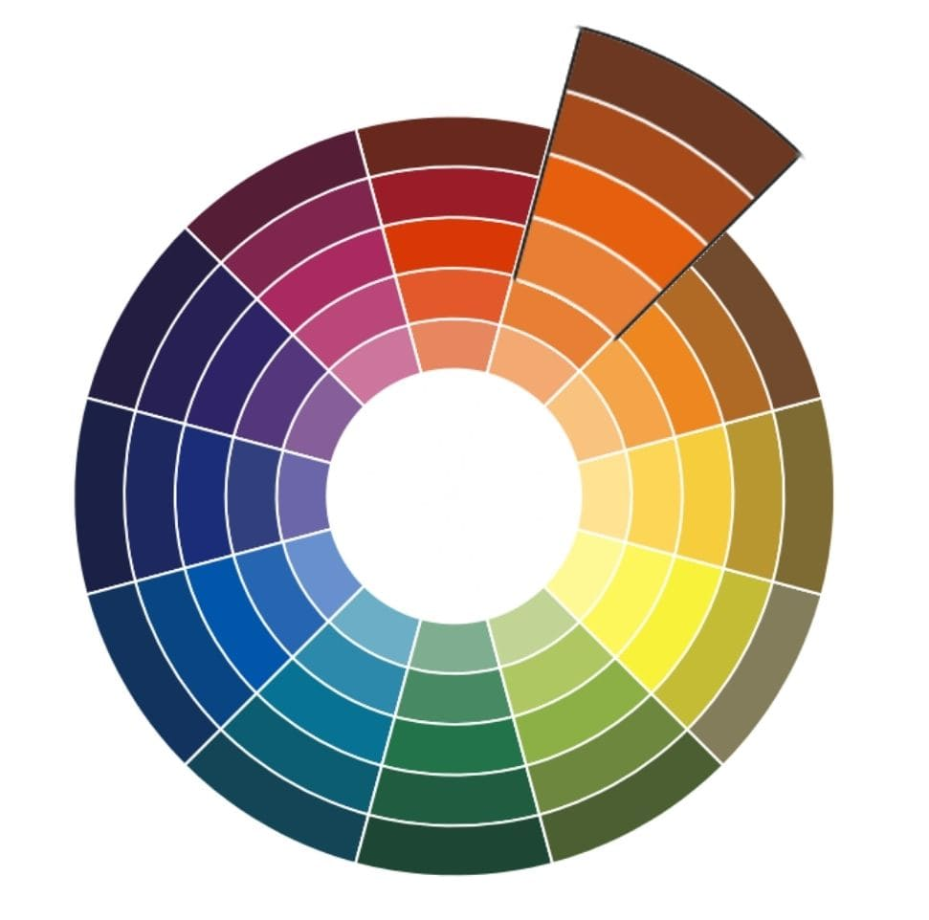
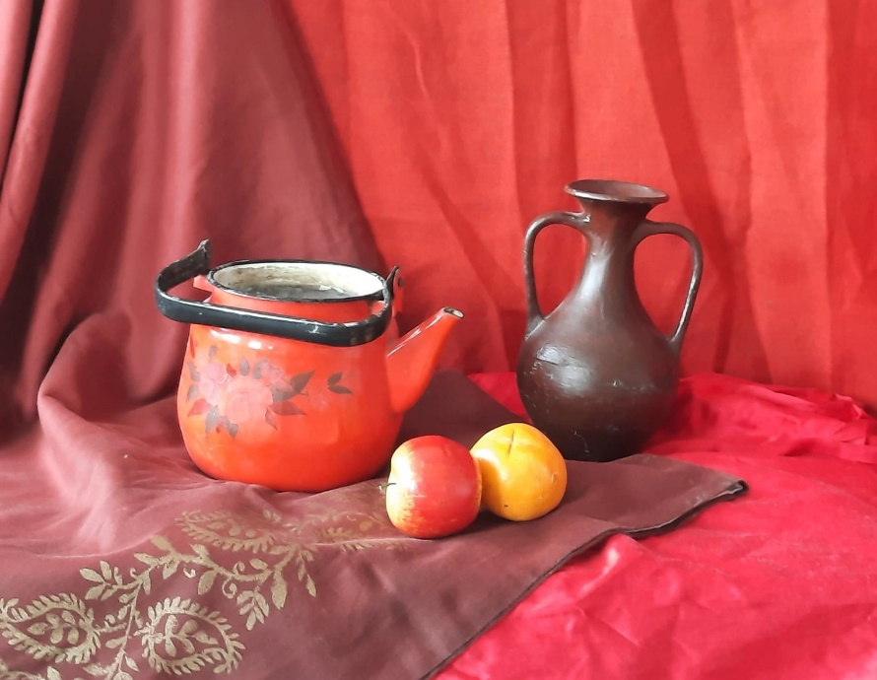
В цій постановці використано червоний колір різної тональності, насиченості та відтінків та яблуко жовтого кольору.
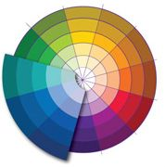
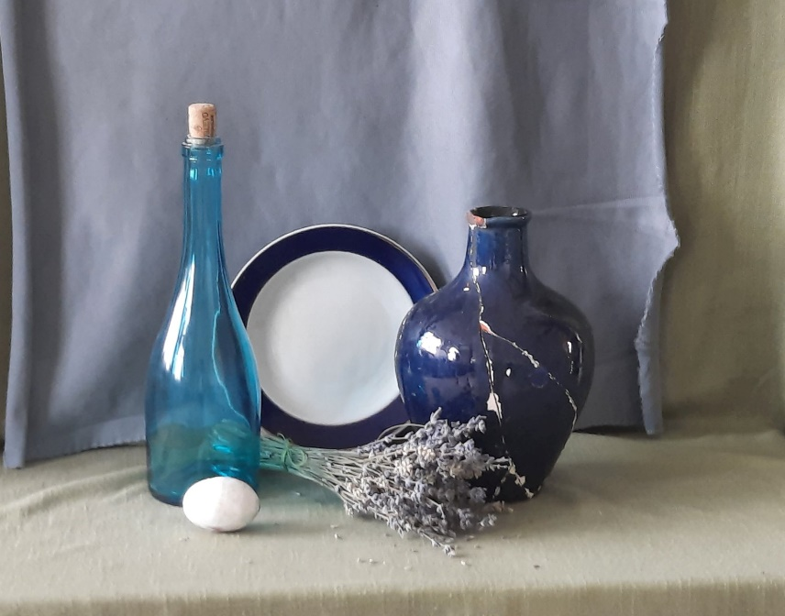
В цьому натюрморті використана аналогова тріада кольорів.
Готову композицію варто обговорити зі студентами, дозволити їм вносити зміни в постановку. Звичайно, викладач може і відхилити пропозиції студентів, але тільки після обґрунтованого детального пояснення, чому він так чинить. Участь студентів у створенні композиції постановки сприяє активізації творчого мислення та заохочує до роботи над малюнком.
При підборі предметів постановки необхідно враховувати не тільки вимоги до композиції натюрморту, але й здібності, рівень підготовки та ставлення до роботи студентів у окремій конкретній групі. Інколи буває так, що навички студентів з живопису суттєво відрізняються в межах групи. У такому випадку можна поставити дві різні, за складністю постановки. Такий підхід дозволяє уникнути ситуації, коли частина студентів не встигає закінчити роботу вчасно, а інші вважають її нудною і нецікавою. Здорова конкуренція в групі змушує більшість студентів працювати краще, прагнути досягти вищих і кращих результатів.
  - ОРГАНІЗАЦІЯ НАВЧАЛЬНОГО ПРОЦЕСУ
Основна форма організації навчального процесу – виконання завдання в аудиторії, з натури, під контролем викладача. Педагог повинен ретельно продумати не тільки композицію постановки, але й спосіб донесення знань до студентів, структуру всього уроку.
Для вивчення живопису ефективним є застосування комбінованого уроку (за Ю. Конаржевським) та інтерактивного (за О. Пометун). Викладач складає план-конспект, де визначає всі аспекти заняття.
Заздалегідь мусить бути продуманий хід заняття. Визначається обсяг виконання завдання за відведений час. Звичайно не всі студенти працюють однаково швидко та якісно. Тому є важливим впровадження особистісно-орієнтованих технологій навчання. Здійснюючи індивідуальний підхід, вказуючи на помилки в роботі та методи їх виправлення, викладач повинен враховувати рівень інтелекту та підготовки з живопису, пізнавальні здібності кожного студента зокрема. Вміло застосовуючи різноманітні методи пояснення, можна досягти поставленої мети в більшості студентів. Використання фронтального перегляду з залученням студентів до обговорення робіт сприяє активізації студентів та покращує результати роботи групи загалом.
Відповідно до програми, визначається обсяг теоретичного матеріалу даного заняття, форми, методи й прийоми ефективного донесення його до студентів.
При поясненні тем з живопису доцільно використовувати такий засіб навчання, як таблиці поетапного ведення живопису, показувати зразки кращих робіт студентів попередніх років, ділитися власним досвідом, показувати студентам практично як правильно виконувати живопис. Пояснення добре доповнювати прикладами з історії мистецтва та сучасності.
Однією з найважливіших умов успішного навчання живопису є самостійна робота студента, виконання домашніх завдань. За кількістю, вони не повинні перевантажувати студентів, особливо на перших курсах, де вивчається багато загальноосвітніх дисциплін. Тому самостійно краще виконувати короткочасні етюди натюрморту на невеликому форматі.
Особливу увагу слід приділити обговоренню виконаних домашніх робіт. Спочатку потрібно переглянути роботи кожного студента, вказавши на помилки індивідуально. А на завершення організувати загальний перегляд домашніх робіт з обговоренням, у якому беруть участь усі студенти й викладач. Таке спілкування значно покращує відносини в групі та впливає на підвищення рівня успішності студентів з живопису.
Форми організації навчання бувають різними, та які б методи ми не застосовували, ефективність навчання залежить від підготовки викладача до заняття. Організовуючи навчальний процес варто керуватися головними ідеями особистісно-орієнтованого навчання (За І.С. Якиманською):
- цілі особистого орієнтованого навчання: розвиток пізнавальних здібностей студента; максимальне розкриття індивідуальності;
- перевага надається навчанню як процесу;
- навчання – суто індивідуальна діяльність кожного студента;
- під час конструювання і реалізації навчального процесу особлива увага надається виявленню суб’єктивного досвіду студента.
Схема заняття з живопису

№ | Етапи заняття | Мета етапу
1. | Мотивація | Зосередити увагу студентів на завданні та викликати інтерес до теми. Прийоми навчання: питання, коротка історія, короткочасний етюд.
2. | Оголошення теми та очікуваних навчальних результатів | Забезпечити розуміння студентами змісту їхньої діяльності, тобто того, що вони повинні досягти за час заняття й чого від них очікує викладач.
3. | Надання необхідної інформації | Надати студентам необхідну інформацію для виконання практичного завдання. Це може бути пояснення, приклади виконаних попередньо робіт, Повторення інформації із суміжни предметів: основ композиції, рисунка, кольорознавства.
4. | Інтерактивна вправа:  - інструктування,  - виконання завдання,  - індивідуальна робота зі студентами,  - презентація результатів виконаного завдання | Організувати практичну самостійну роботу студентів для виконання поставленої мети. Викладач індивідуально працює зі студентами.
5. | Перевірка домашнього завдання (може здійснюватися на будь-якому етапі уроку) | Індивідуальний аналіз, виявлення та виправлення недоліків. Фронтальний перегляд домашніх робіт із залученням студентів до обговорення.
6. | Надання домашнього завдання | Повідомлення домашнього завдання та інструктаж щодо його виконання.
7. | Підведення підсумків | Виставити виконані роботи та проаналізувати ступінь реалізації поставлених цілей. Вказати на помилки та методи їх усунення. Залучити до обговорення виконаних робіт студентів.

РОЗДІЛ 2. Структура і зміст завдання
Тема: Живопис натюрморту із предметів, наближених за кольором
  - І етап. Композиційне розміщення натюрморту на аркуші паперу. (4 години)
Мета навчальна: навчити створювати картини в кольорі, використовуючи при цьому виражальні засоби гуашевого чи акварельного живопису; закріпити знання та уміння студентів у живописі тематичного натюрморту; формувати вміння та навички відтворювати співвідношення плям за кольором; ознайомити студентів з фактурою та характером предметів постановки та передачі пластичності;
розвиваюча: розвивати цілісність бачення, зорову пам'ять, спостережливість, пізнавальні й творчі здібності студентів; вдосконалювати практичні навички і вміння передавати просторовий зв'язок між предметами натюрморту;
виховна: виховувати естетичні почуття, загальну мистецьку культуру
Тип заняття: вивчення нового матеріалу.
Методи викладу: бесіда, практична робота, особистісно-орієнтований метод.
Обладнання: аркуш паперу А2, графічний олівець (НВ, В), гумка, аркуш паперу А4 для етюду, набір гуаші чи акварельних фарб, палітра, пензлі: середні (№ 12-17), плоскі та круглі.
Міжпредметні зв’язки: основи кольорознавства, перспектива, рисунок.
Хід заняття.
І. Організаційний момент.
- Перевірка присутності/відсутності студентів і готовність робочих місць до заняття(робоче місце повинно бути організоване саме так: мольберт розвернуто до світла, щоб воно падало збоку – зліва на аркуш паперу й добре було видно постановку).
- Перевірка наявності паперу, фарб та пензлів у студентів.
ІІ. Актуалізація опорних знань.
Індивідуальне опитування студентів у формі бесіди.
- Для чого використовується короткочасний ескіз композиції натюрморту?
- Що таке композиційний центр?
- Які гами кольорів ви знаєте?
- Що таке колорит картини?
ІІІ. Повідомлення теми, мети, плану заняття.
Тема заняття: «Композиційне розміщення натюрморту на аркуші паперу».
Мета заняття: композиційно правильно розмістити предмети на заданому форматі; вміти досконало передати їх форми та пропорції з урахуванням перспективного зображення на площині.
ІV. Мотивація навчальної діяльності: закріплення знань з композиції, рисунка, вміння передавати пропорції предметів у ракурсі.
V. Вивчення нового матеріалу передбачає: аналіз нової навчальної постановки; виконання короткочасного етюду до завдання; композиційне розміщення предметів натюрморту на форматі; передача характеру форми предметів і їх пропорцій; перспективна побудова зображення на площині; прорисовка окремих деталей букету квітів та рослин.
При поясненні завдання слід користуватися поетапним веденням живопису: продемонструвати на прикладі, детально показати, як вирішено композиційне розташування предметів на листі паперу пропорції, демонструючи при цьому таблиці, потрібно постійно спів ставляти їх з натурою даного натюрморту.
Для початку необхідно вивчити постановку й розміщення предметів на площині, їхню форму, колір та освітлення; визначити найбільш вигідний ракурс для зображення на форматі; потім продумати побудову композиції – по горизонталі чи вертикалі.
VІ. Узагальнення та систематизація знань, умінь та навичок.
Практична робота за поданим завданням.
У короткостроковому етюді вирішуються завдання основних тональних і колірних відносин, визначення колориту. Деталізація не передбачається. На цьому етапі головне визначити який предмет постановки, складеної з речей наближених за кольором, має більш насичений колір, що тепліше а що холодніше. Треба уважно відноситися до вибору розміру етюду – занадто великий може виявитися нерезультативним для рішення поставленого завдання. Час виконання загальної майже закінченої роботи від 40 хвилин до двох академічних годин.
Виконавши ескіз, можна починати академічне завдання. Після визначення композиційного центра натюрморту, точки та поля зору через виконання короткочасних начерків, можна приступати до рисунку на форматі.
Уточнивши пропорції предметів натюрморту, намічають спочатку місце малюнку на форматі, потім – місце кожного предмета. Перевіривши за натурою правильність пропорцій предметів, малюють загальну форму. Виявивши загальну форму, можна промальовувати деталі, не випускаючи з уваги характер натури.
Потім намічають за натурою межу освітленої та тіньової частин предметів та полиск тіні.
Основне в рисунку, це правильність пропорцій та композиційного розташування предметів натюрморту. Рисунок повинен бути точним і досконалим – це виробляє дисципліну й послідовність ведення живопису.
VІІ. Підсумок заняття.
Проведення аналізу студентських робіт.
Після завершення цього етапу потрібно провести фронтальний перегляд студентських робіт з детальним аналізом допущених помилок та вказати методи їх виправлення. Композиція на форматі є важливою складовою в роботі. Помилки допущені в ній, значно погіршують якість готової роботи.
Основне завдання викладача – стимулювати студентів до самостійного аналізу виконаної роботи, тобто до само оцінювання та саморегуляції.
VІІІ. Повідомлення домашнього завдання.
Намалювати етюд з предметів побуту в холодній гамі кольорів. Формат А4.
Рекомендована література:
2. Секачева Н.В., Чуйкина А.М., Пименова Л.Г. Рисунок и живопись. Учебник для техникумов. 91-95 с.
- Гаррисон Х. Полный курс. Рисунок и живопись: материалы, техника, методы. – М.: Эксмо, 2007.
  - ІІ етап. Знаходження основних кольорових і тональних співвідношень. Ліпка форми кольором, передача об’єму предметів. (4 години)
Мета навчальна: навчити створювати картину в аналогових кольорах, використовуючи виражальні засоби живопису; завдання полягає у вираженні студентами основних кольорових співвідношень, уточненні кольорових і тональних відношень; виявленні насиченості кольорів; детальної прописки форми предметів натюрморту.
розвиваюча: розвивати та вдосконалювати практичні навички гуашевого чи акварельного живопису, цілісність бачення, зорову пам'ять, пізнавальні та творчі здібності студентів.
виховна: формувати самостійність, організованість, працелюбність, уважність, акуратність у роботі, естетичну культуру, самоаналіз.
Тип заняття: комбінований.
Методи викладу: бесіда, практична робота з таблицями, інтерактивний метод, систематизація знань та навиків.
Обладнання: аркуш паперу А2, фарби, палітра, пензлі.
Міжпредметні зв’язки: основи кольорознавства, перспектива, рисунок, історія мистецтв.
Хід заняття.
І. Організаційний момент.
1. Перевірка наявності студентів і готовність робочих місць до заняття.
2. Перевірка обладнання до виконання завдання з живопису.
ІІ. Перевірка домашнього завдання:
1. Перевірка етюду натюрморту в холодній гамі кольорів. Індивідуальний аналіз домашніх робіт, фронтальний перегляд з залученням до обговорення студентів.
2. Теоретичні знання з основ кольорознавства, основ композиції, перспективи.
ІІІ. Актуалізація опорних знань (фронтальне опитування).
Індивідуальне опитування студентів у формі бесіди.
1. Що таке композиційний центр?
2. Які кольори називаються «холодними», а які «теплими»?
ІV. Повідомлення мети та завдання заняття:
Тема: Вияв основних кольорових співвідношень, докладна прописка предметів натюрморту.
Мета заняття: навчитися створювати картину в кольорі, використовуючи виражальні засоби живопису.
Завдання полягає у виявленні студентами основних кольорових співвідношень, уточненні кольорових і тональних взаємовідношень, детальної прописки форми предметів натюрморту.
V. Мотивація навчальної діяльності: закріплення знань студентів з основ композиції та кольорознавства, знаходження тональних та кольорових відношень між предметами натюрморту.
Починаючи малювати фарбами, передусім з’ясовують тонові відношення в натюрморті:
- Яке місце в натюрморті найтемніше, яке – найсвітліше?
- Як сприймається кожен предмет на фоні, його освітленість і тіньова частина?
- Які кольори більше насичені а які менше?
Студенти з’ясовують колір натюрморту, локальний колір кожного предмета натюрморту, відмінність у кольорі на освітленій і затіненій частині предметів за їхнім відтінком (теплим і холодним) тощо.
Згодом починають прописувати великі площини натюрморту – це переважно фон вертикальної та горизонтальної площини. Наприклад, в колірному вирішенні фону стола, драпіровки зразу передається різниця в тоні, кольорі, теплохолодності.
VІ. Вивчення нового матеріалу.
Пояснення викладача
Прописка фону, драперій виконується широкими мазками зверху вниз. Щоб виявити об’єм кожного з речей натюрморту, підбирають відразу два відтінки кольору – світла і тіні предмету. Спочатку локальним кольором покривають освітлену частину предмета, залишаючи місця полиску, а потім – затінену частину. Обидва відтінки освітленої і затіненої частини з’єднують власним кольором предмета, таким чином отримують плавний перехід від світла до тіні: намічають широке світло, півтінь, тінь, рефлекс на кожному предметі у відповідності до характеру форми, освітлення і віддаленням предметів. Зазвичай, перше покриття виконують легкими кольоровими мазками, щоб легше було вносити поправки.
Найкращим прийомом ведення натюрморту є поступовий перехід від більш світлих тонів до найтемніших, адже так легше досягти тональної цілісності зображення. Притримуючись правил, – йти від загального до конкретних деталей, спочатку потрібно передати колір співвідношення, а потім уже вимальовувати деталі, уважно слідкувати за змінами кольору в залежності від світлотіні. Варто нагадати студентам, що треба писати всі предмети одночасно, порівнюючи їх за освітленістю, кольором, насиченістю кольором, поступово посилюючи тони. При цьому слід старатися дивитися на всі предмети в цілому, а не окремо. Цілісність сприйняття дозволяє правильно визначити колірні співвідношення.
Світлота й колір кожного предмета залежить від світла та кольору оточення, тобто – вміння проявляти кольором взаємовплив предметів між собою. При передачі кольорових співвідношень важливу роль відіграє зміна кольору предметів у залежності від їх віддаленості в глибину.
VІІ. Узагальнення і систематизація знань, умінь і навичок.
Практична робота за поданим завданням.
При виконанні даного завдання – живопису натюрморту з предметів наближених за кольором, студенти на основі знань, умінь і навичок практично виконують поетапну роботу над ним.
VІІІ. Закріплення матеріалу.
На основі бесіди зі студентами закріплюються знання з основ кольорознавства; визначається відмінність між холодними та теплими кольорами; аналізується загальний колорит картини.
ІХ. Підсумок заняття.
Проведення аналізу студентських робіт.
Після даного етапу студентські роботи слід проаналізувати, та вказати на помилки, допущені в них. Відзначити студентів, які покращили свої знання та вміння, не залежно від того де знаходиться робота даного студент в рейтингу групи. На особистий ріст студента завжди потрібно звертати увагу. При обговоренні потрібно заохочувати студентів до самостійного аналізу виконаної роботи.
Х. Повідомлення домашнього завдання.
Виконати етюд натюрморту в теплій гамі кольорів. Формат А4,
Рекомендована література:
- Франциско Асенсио, Акварель для начинающих. М. : АСТ. Астрель 2004. Тема: Уточнення кольористичних співвідношень.
- Основы живописи. Полный курс живописи и рисунка. Испания: 1994.
- Могилевцев В.А. Основы живописи: учеб. Пособие. – СПб: 4арт, 2012. – 96с.,ил
  - ІІІ етап. Передача плановості постановки. Вдосконалення колориту. Детальна прописка переднього плану. (2 години)
Мета навчальна полягає в уточненні кольорових співвідношень, передачі простору між предметами, виявленні фактури предметів за допомогою кольору, прописці переднього плану; передбачає навчити студентів створювати картину в кольорі, використовуючи виражальні засоби живопису.
Розвиваюча: продовжувати розвивати та вдосконалювати практичні навички гуашевого живопису, цілісність бачення, зорову пам'ять, пізнавальні та творчі здібності студентів;
виховна: виховувати культуру ведення етапу живописної роботи.
Тип заняття: комбінований, інтерактивне заняття.
Методи викладу: бесіда, практична робота, візуальна консультація кожному студенту.
Обладнання: папір, гуаш чи акварельні фарби, палітра, пензлі (5-15).
Міжпредметні зв’язки: основи кольорознавство, історія мистецтва.
Хід заняття.
І. Організаційний момент.
1. Перевірка наявності студентів і готовність робочих місць до заняття. 2. Перевірка наявного обладнання для живопису у студентів.
ІІ. Актуалізація опорних знань (фронтальна бесіда).
1. Що таке повітряна перспектива?
2. Що називають насиченість кольору?
3. Як фарбами передати повітряну перспективу, плановість у натюрморті?
4. Що таке кольорове співвідношення?
ІІІ. Повідомлення мети та завдання заняття.
Тема: Передача простору між предметами. Вдосконалення колориту. Детальна прописка переднього плану.
Мета заняття полягає в уточненні кольористичних співвідношень, передачі простору між предметами натюрморту, виявлення фактури за допомогою кольору, прописки переднього плану.
ІV. Мотивація навчальної діяльності: закріплення знань з кольорознавства. Вміння передавати кольорові співвідношення та гармонізувати колорит виконаного етапу.
V. Вивчення нового матеріалу.
Пояснення викладача.
При уточненні основних кольорових співвідношень, переходять до детального виконання об’ємних форм. Живописне вирішення простору передається перспективною зміною кольору: предмети, розташовані ближче, виділяються чіткіше й прописують деталі. Чим віддаленіший предмет, тим в більшій мірі він губить освітленість і насиченість кольору, і тим меншим стає контраст світла й тіні. Щоб зрозуміти, який предмет потрібно віддаляти, а який приблизити потрібно час від часу, примруживши очі, подивитися на свою роботу в цілому і на натюрморт, порівнюючи їх. При такому баченні натура сприймається узагальнено і зрозумілими стають перспективні плани, просторове положення предметів.
VІ. Закріплення матеріалу.
На даному етапі роботи вдосконалюємо і уточнюємо колорит, взаємовплив предметів один на одного, за допомогою кольору, приділяємо особливу увагу передньому плану натюрморту. У тіні й на задньому плані тонові кольорові контрасти слабші, форми не мають чітких контурів, тому зображення предметів у тіні й на задньому плані повинні вирішуватися більш узагальнено.
VІІ. Підсумки заняття.
Аналіз-перегляд виконаної роботи.
Після даного етапу ведення роботи над живописом потрібно зробити індивідуальний аналіз студентських робіт, звернувши увагу на помилки. Після чого провести фронтальний перегляд з залученням студентів до обговорення.
VІІІ. Повідомлення домашнього завдання.
Виконати етюд натюрморту при денному, бічному освітленні. Формат А4.
Рекомендована література:
1.Пучков А.С. Методика работы над натюрмортом.- М. Просвещение, 1982.
2. Никодеми Г.Б. Техника живописи. – М.: Эксмо, 2004
2.4. IV етап. Узагальнення та завершення натюрморту (2 години)
Мета навчальна: навчити створювати картину в кольорі, використовувати виражальні засоби; досягти цільності, єдності, гармонії в натюрморті;
розвиваюча: продовжувати розвивати та вдосконалювати практичні навички гуашевого живопису, цілісність бачення, зорову пам'ять, пізнавальні та творчі здібності студентів;
виховна: виховувати культуру ведення живописної роботи.
Тип заняття: узагальнення та систематизація знань, умінь і навиків.
Методи викладу: бесіда, практична робота, індивідуальна консультація кожному студенту.
Обладнання: недовершена живописна робота, фарби, пензлі, папір.
Міжпредметні зв’язки: основи кольорознавства, композиція.

Хід заняття.
І. Організаційний момент.
- Перевірка наявності студентів і готовність робочих місць до заняття.
- Перевірка наявного обладнання для живопису у студентів.
ІІ. Перевірка домашнього завдання.
1. Перевірка етюду до завдання.
2. Теоретичні знання з основ кольорознавства, композиції.
ІІІ. Актуалізація опорних знань ( фронтальна бесіда).
1. Що таке колорит картини?
2. Чи досягли студенти творчого сприйняття натюрморту?
ІV. Повідомлення теми, мети та завдань заняття:
Тема: Уточнення колористичних співвідношень. Узагальнення роботи.
Мета: завершити живопис натюрморту.
Завдання заняття: узагальнення та закінчення натюрморту.
V. Мотивація навчальної діяльності: закріпити знання студентів з основ кольорознавства та живопису; вміння створювати гармонійну живописну роботу.
V. Вивчення нового матеріалу.
Пояснення викладача.
Останнім етапом живопису натюрморту є узагальнення та довершення. На завершальній стадії роботи живопису натюрморту необхідно знову повернутися до уточнення загального тонально-колірного й пластичного вирішення роботи; підпорядкувати деталі в загальному колориті; перевірити, чи немає надмірно яскравих плям, контрастів, що порушують цілісність, або навпаки, чи не загублена звучність, насиченість кольору, що знижує виразність живопису натюрморту. Закінчуючи роботу над живописом, потрібно провести узагальнення, привести все до цільного сприйняття.
У закінченій живописній роботі не може бути однакових місць за кольором і світлоті, повинно бути одне найбільш світле місце, а інше – найбільш темне. Решта всі тони розміщують між цими крайніми по силі тонами.
Для кращого розуміння цього етапу слід продемонструвати роботи художників та кращі роботи студентів минулих років, де виконано подібне завдання.
Важливість правильного підходу й виконання четвертого етапу на належному рівні сприяє доброму успіху в творчій роботі, виконанні живопису у наступних завданнях.
VІ. Узагальнення і систематизація знань, умінь і навичок.
Практична робота за поданим завданням.
VІІ. Підсумки заняття.
Проведення аналізу студентських робіт.
На останньому занятті доцільно зробити широкий аналіз-підсумок завдання, на якому слід відзначити кращі роботи студентів, проаналізувати всі роботи.
VІІІ. Оцінювання виконаних робіт.
Оцінювання робіт проводиться групою викладачів циклової комісії фундаментальних та професійно-орієнтованих дисциплін.
Вміло застосовуючи особистісно-орієнтовану технологію навчання, приділяючи увагу кожному студенту зокрема, спрямовуючи на пошук власного почерку в живописі, викладач може досягти гарних результатів навчання в групі.
Приклади виконаних робіт в одній групі (ІІ ХТ), де було запропоновано дві постановки. Ці роботи демонструють пошук кожної студентки свого індивідуального почерку вже на початку другого курсу.

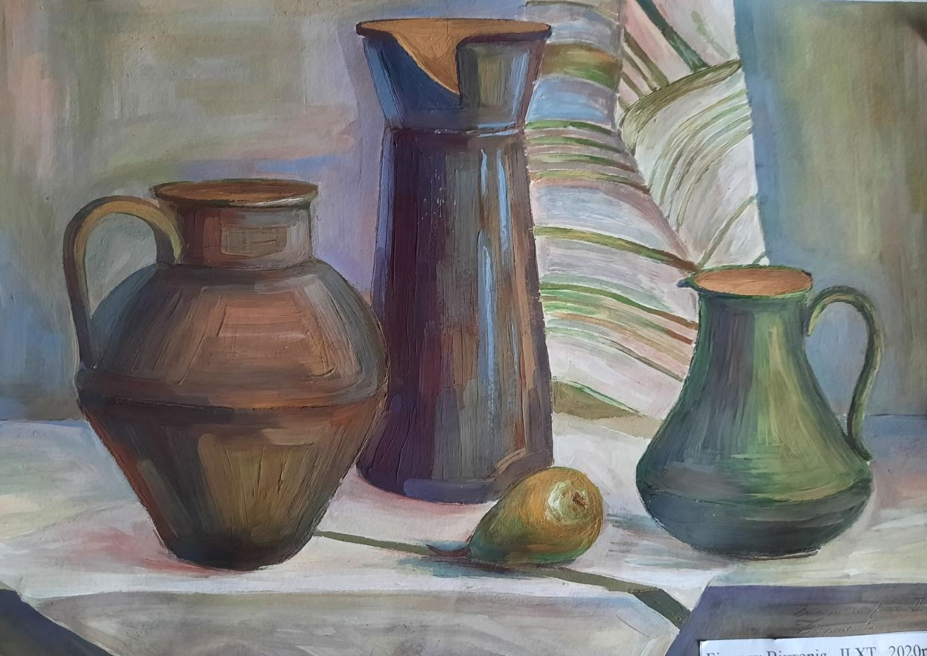Бідуляк Вікторія
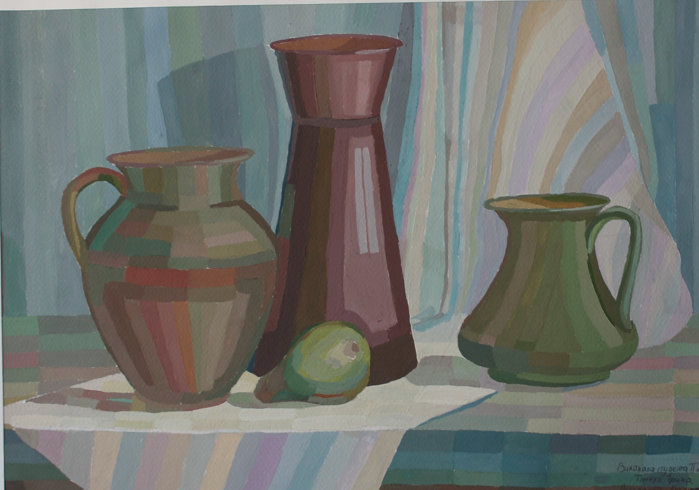
Томчук Ірина
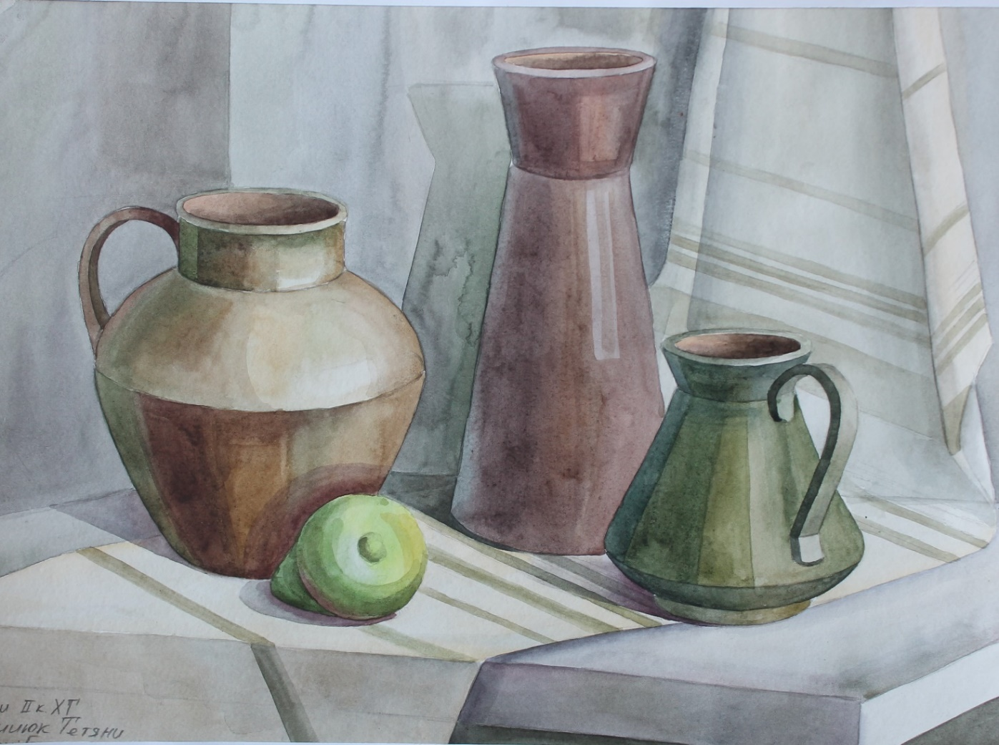
Костинюк Тетяна
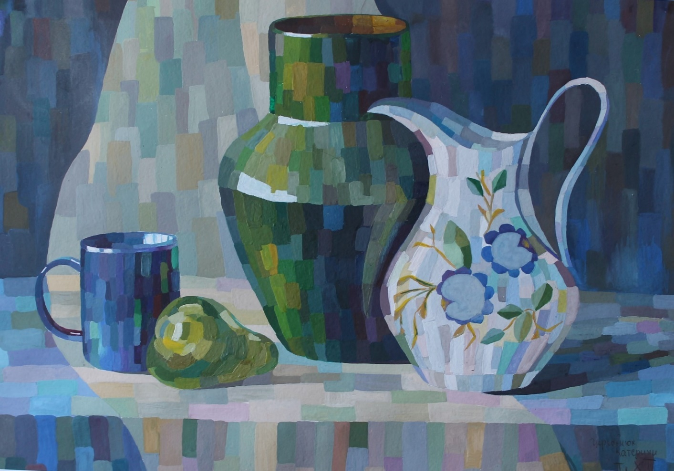
Церковнюк Катерина

РОЗДІЛ 3. Контроль навчальних досягнень студентів
Після виконання кожного завдання поточний контроль успішності здійснюється методом оцінювання за 12-бальною шкалою викладачами циклової комісії фундаментальних та професійно-орієнтованих дисциплін.
Підсумковий контроль виконання завдань з живопису здійснюється у формі екзамену-перегляду в кінці кожного семестру цикловою комісією фундаментальних дисциплін та фаховою радою навчального закладу.
Критерії оцінювання навчальних досягнень за семестр.
Методика оцінювання студентів проводиться за 12-бальною шкалою згідно з вимогами навчальної програми, включаючи:
- Гармонійне композиційне вирішення на форматі;
- Вміння передати пропорції та характер предметів;
- Конструктивне зображення предметів, згідно з впливом перспективи у пропорційному співвідношенні;
- Уміння передавати кольором та градаціями кольору – форму, об’єм, світло, простір тощо;
- Уміння передати світлотіньову характеристику предметів;
- Уміння використовувати теплі та холодні кольори;
- Уміння аналізувати та передавати кольорові рефлекси;
- Незалежно від техніки виконання повинні зберігатися певні вимоги живопису – від загальних до деталей: теплохолодність кольорового шару, матеріальність зображених предметів, перспектива;
- Виявити плановість на основі передачі повітряної перспективи та виявити матеріальність на основі передачі фактури предметів;
- Узагальнити роботу в гармонійному співвідношенні кольорів.

таблиця критеріїв оцінювання для визначення рівня навчальних досягнень

Рівні досягнень | Оцінка  ECTS | За 12-ти бальною системою | Критерії оцінювання
І.  Початкови | F  1 -34 | 1 | Студент частково відтворює завдання, демонструє недостатні навички та уміння.
І.  Початкови | FX  35 -59 | 2 | Студент на елементарному рівні демонструє знання і вміння. Вміє відтворювати постановку на площині, користуючись обмеженими навичками. Працює не послідовно.
І.  Початкови | FX  35 -59 | 3 | Студент здатний сприймати та відтворювати окремі фрагменти рисунку чи живопису, володіє незначною частиною матеріалу, користуючись обмеженими навичками.
ІІ. Середній | E  60 - 63 | 4 | Студент може просто відтворювати завдання на середньому рівні. В цілому розуміє завдання. Виконання не задовільняє мінімальні критерії.
ІІ. Середній | D  64 - 73 | 5 | Студент демонструє, що вміє користуватись засобами зображення. Не відтворює пропорцій та тональних співвідношень. Виконання задовольняє мінімальні критерії.
ІІ. Середній | D  64 - 73 | 6 | Студент має достатньо сформоване художнє мислення, але не завжди послідовно та логічно зображує окремі складові завдання, виявляє знання і розуміння основних положень.
ІІІ. Достатній | C  74-81 | 7 | Студент робить несуттєві помилки. Порушує послідовність зображення. Малюнок недостатньо цілісний.
ІІІ. Достатній | B  82 - 89 | 8 | Студент робить деякі незначні практичні помилки. Усвідомлено «веде» живопис. Володіє достатнім рівнем теоретичних і практичних знань. Вміє аналізувати постановку, компонувати її на аркуші, відтворювати об’єкт цілісно.
ІІІ. Достатній | B  82 - 89 | 9 | Студент виявляє достатньо вмінь для відображення об’єкту, але допускає неточності у використанні технічних прийомів живопису. Вміє підпорядкувати деталь великій формі. Трапляються поодинокі недоліки в оформленні своїх задумів.
ІV  .Високий | A  90 - 100 | 10 | Студент має міцні знання та вміння, але допускає несуттєві неточності у використанні спеціальних знань та навичок. Вміє аналізувати об’єкт та відтворювати його на полощині за законами повітряної перспективи кольором та градаціями кольору – форму, об’єм, світло, простір.
ІV  .Високий | A  90 - 100 | 11 | Студент володіє високим рівнем теоретичних знань і вміє користуватись ними на практиці. Вміє аналізувати постановку та відтворювати її на площині за законами лінійної та повітряної перспективи будувати, передавати кольором та градаціями кольору – форму, об’єм, світло, простір;
ІV  .Високий | A  90 - 100 | 12 | Студент має міцні ґрунтовні знання і вміння у межах програми, здатний систематизувати, узагальнювати, свідомо сприймати та відтворювати завдання, має достатньо високий рівень художнього смаку; використовує набуті художні вміння, навички та власні здібності. Демонструє творчий підхід до виконання завдання.

ВИСНОВКИ
Академічне завдання «Живопис натюрморту із предметів, наближених за кольором» закріплює знання та навики студентів, здобуті за перший рік навчання в художньому закладі. На основі знань з предмета «Основ кольорознавства», дозволяє правильно розприділяти аналогову гаму кольорів в живописі.
Під час роботи над натюрмортом студенти застосовують свої навики в живописі, вчаться виробляти свій творчий підхід до написання натюрморту, виробляють вміння цілісного бачення постановки.
Для цього завдання необхідно підібрати предмети, які б створювали тематичну постановку. Це буде сприяти тому, що на заняттях з живопису студенти не тільки освоюватимуть технічні навички малювання, але й будуть розвивати почуття гармонії та творчі здібності.
Практичні аудиторні заняття проводяться таким чином:
- Вступна бесіда. Постановка завдання.
- Виконання практичного завдання (живопис натюрморту з натури).
- Аналіз роботи й підведення підсумків.
Живопис натюрморту, як і кожне завдання програми, реалізується через основні форми роботи – аудиторну та домашню.
Домашні завдання повинні відповідати конкретній постановці. Етюди натюрмортів, які студенти виконують самостійно, спрямовані на поглиблення знань та навичок з живопису. Всі домашні роботи повинні ретельно аналізуватися і оцінюватися. Детальний аналіз самостійних робіт допомагає викладачу в індивідуальній роботі зі студентом.
Проведення індивідуальної роботи зі студентами є однією з вагомих складових у роботі викладача живопису. Переважно група формується зі студентів, які мають різний рівень підготовки та творчий потенціал. Тільки, звертаючи увагу на помилки кожного студента, зокрема, працюючи індивідуально з ним, можна досягти приблизно рівних результатів групи. Завжди бажано звертати увагу на особистий ріст студента, а не зрівнювати його з іншими. Таке навчання дає можливість забезпечити глибину вивчення академічного завдання «Живопис натюрморту із предметів наближених за кольором».
СПИСОК ВИКОРИСТАНИХ ДЖЕРЕЛ
- Горбенко А. А. Акварельная живопись для архитекторов. 58-63с., 66с.
- Інтерактивні технології – шлях до формування творчої особистості студента. Ів.-Фр, 2009. ст. 3-9.
- Кириченко М. А., Кириченко І. М. Основи образотворчої грамоти: Навчальний посібник. – 2-ге вид., перероб. і доповнене. – К.: Вища школа., 2002. – 190с.: іл.
- Падалка Г. М. Педагогіка мистецтва (Теорія і методика викладання мистецьких дисциплін) / Г. М. Падалка. – К. : Освіта України, 2010. – 274 с.
- Степанов О. М., Фіцула М. М. Основи психології і педагогіки. Посібник – К.: Академвидав, 2003. – 502 с.
- Тетяна Захарчук Т.В. Освітні технології. Український науковий журнал "ОСВІТА РЕГІОНУ", https://social-science.uu.edu.ua/article/263
- Український натюрморт ХХ ст. https://nuart.com.ua/paintings/cvety-11/
- Художник Clara Peeters (1594 – 1657). Великая и забытая. https://svistanet.com/hudozhniki-i-art-proekty/kartini-i-zhivopis/xudozhnik-clara-peeters-1594-

